ЭКСПЛУАТАЦИОННАЯ ДОКУМЕНТАЦИЯ

Наконечники стоматологические серии MERCURY

Фошань Джингл Медикал Эквипмент Ко., Лтд
Адрес: 1-2Ф, Плант 4, NO.1, Хуафу Бей Роад, Чачень, 528000, Фошань, Гуандун, Китай

Инструкция по эксплуатации  Наконечник стоматологический высокоскоростной  MERCURY 31IN  ВНИМАНИЕ!  Перед началом эксплуатации нового наконечника необходимо ознакомиться с данной инструкцией, и в дальнейшем строго следовать указаниям, изложенным в ней. Спасибо за то, что выбрали наши наконечники. Надеемся, что Вы оцените преимущества работы с инновационными наконечникамиMERCURY  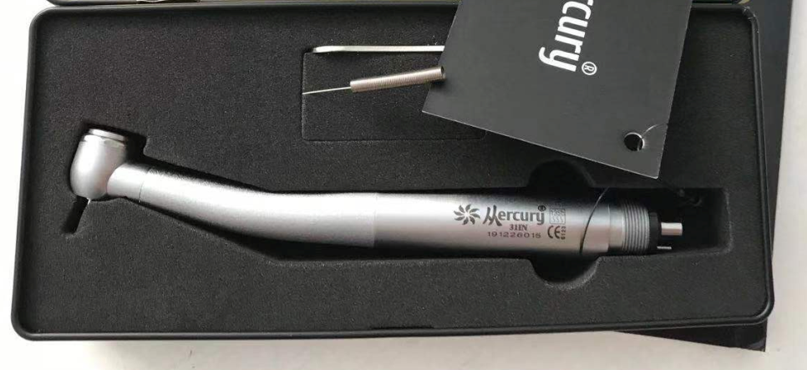  Описание наконечника  Правила техники безопасности.  Запрещается нажимать кнопку фиксации бора во время работы наконечника в полости рта!  Если при работе наконечника обнаружится вибрация, шум, или нагрев - немедленно прекратите его использование и обратитесь в местную службу поддержки клиентов.  Не ронять, не подвергать наконечник нагрузкам и ударам!  Наконечник должен храниться очищенным и смазанным.  Никогда не включайте наконечник с не полностью вставленным бором. Незакреплённый бор может вылететь в процессе работы или разрушить картридж.  Не вынимайте и не вставляйте бор во время вращения. Дождитесь его полной остановки.  При проведении дезинфекции не допускается погружение наконечника в дезраствор.  Ненадлежащий уход и техобслуживание могут привести к преждевременному износу и поломке наконечника.  Стерилизация наконечника  После каждого использования необходимо проводить автоклавирование наконечника. Выньте бор и очистите наконечник, см. п. Очистка наконечника. Затем вытрите наконечник насухо марлевым полотенцем.  Смазка наконечника  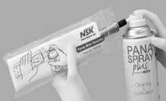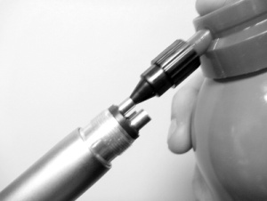  Смазка производится любым многофункциональным смазочным спреем для стоматологических наконечников.  Смазывайте наконечник в течение 1-2 секунд перед каждой стерилизацией в автоклаве.  Процедура смазки: присоедините переходник к носику баллончика смазывающего спрея. Встряхните баллон 3-5 раз. Затем вставьте насадку в трубку подачи воздуха до упора и распыляйте спрей в течение 1-2 секунд. Подключите наконечник к установке, включите наконечник в работу.  После остановки бора удалите с наконечника салфеткой излишки масла.  Эксплуатация наконечника  ВНИМАНИЕ! Перед началом работы, проверьте работу наконечника вне полости рта пациента. Работать только с исправными инструментами, которые необходимо использовать по назначению и тем самым обезопасить пациента и третьих лиц от любой возможной опасности. При работе во время операции нельзя направлять спрей или струю воздуха на открытые раны, поскольку существует риск воздушной эмболии или подкожной эмфиземы.  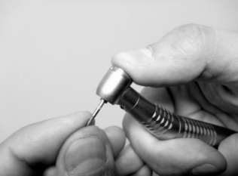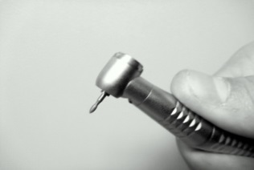  Установка бора: вставьте бор в отверстие, нажмите на кнопку головки наконечника большим пальцем и, не отпуская кнопки, вставьте бор до упора. Отпустите кнопку.  Извлечение бора: нажмите на кнопку головки наконечника большим пальцем и, не отпуская кнопки, извлеките бор.  Упаковка  Наконечники стоматологические серии MERCURY поставляются в оригинальной упаковке изготовителя с поролоновыми вкладышами, защищающей наконечники от внешних воздействий и исключающей повреждения в условиях транспортировки, с маркировкой на русском языке.  Маркировка  На маркировке нанесена следующая информация: -Наименование и товарный знак предприятия-изготовителя; - наименование изделия, модель; - серийный номер; - знак 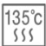указывает на возможность автоклавирования | Смажьте наконечник (см. п. Смазка наконечника)  Поместите наконечник в пакет для стерилизации и уложите его в автоклав.  Рекомендуемый режим автоклавирования:  -температура стерилизации 134С⁰;  -давление 2,2 атм.  Ремонт наконечника  Ремонт высокоскоростных наконечников производится только в специализированных мастерских или в сервисном центре предприятия импортера. Картридж в наконечниках выполнен в виде самостоятельного узла, поэтому при необходимости можно произвести его замену при наличии запасного картриджа.  Замена картриджа  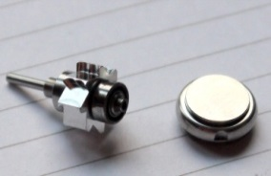  Открутите кнопку с помощью ключа и вытащите картридж.  Установите новый картридж в углубление головки и нажмите на него. Закрутите кнопку руками, затем затяните ключом.  Внимание: для того чтобы не повредить хрупкую резьбу, не закручивайте ключом с самого начала.  Очистка наконечника: Почистите инструмент снаружи 70% этиловым спиртом или другим дезинфицирующим средством, не содержащим аммиак, кислоту или хлор.  При проведении дезинфекции не допускается погружение наконечника в дезраствор. Смазывайте картридж перед каждым циклом стерилизации. Наконечники необходимо смазывать перед каждым рабочим циклом. Ненадлежащий уход и техобслуживание могут привести к преждевременному износу и поломке наконечника.  Очистка светодиода (для наконечников с подсветкой)  Почистите светодиод 70%этиловым спиртом или другим дезинфицирующим средством, не содержащим аммиак, кислоту или хлор.  Замена кольцевого уплотнителя  Нажмите на кольцевой уплотнитель большим и указательным пальцами, продвиньте вперед и снимите кольцевой уплотнитель. Установите новый кольцевой уплотнитель и смажьте его с помощью распылителя. Нельзя использовать вазелин и другую густую смазку.  Хранение и транспортировка инструмента  Процедура хранения и транспортировки должна осуществляться при температуре - от -10 до +35 ^{о}С.  Хранить можно при относительной влажности 80%, хорошей вентиляцией, избегайте воздействия коррозийных газов.  Комплект поставки  1. Наконечник - 1 шт.  2. Инструкция - 1 шт.  3. Ключ – 1 шт.  Ключ используется для демонтажа или очистки картриджной группы. Открутите крышку против часовой стрелки, выньте картридж для замены или очистки, вставьте новый картридж, закрутите крышку по часовой стрелке.  Мандрен используется для прочистки распылительной и водяной трубок. Эта манипуляция производится врачом-стоматологом по мере необходимости.  Утилизация  Стоматологические наконечники относятся к опасным медицинским отходам. Дезинфекция и уничтожение данного вида медицинских отходов производится в соответствии с местными требованиями утилизации опасных медицинских отходов.  Гарантия  1. Гарантия данного инструмента распространяется на производственные дефекты и действует в течение 90 дней с даты реализации инструмента.  2. Гарантия распространяется только на ремонт или замену деталей с производственными дефектами, наличие таких дефектов должно быть должным образом засвидетельствовано производителем или через официальную сеть технической помощи.  3. Данная гарантия не распространяется на неисправности, произошедшие не соблюдения инструкций по эксплуатации и техническому обслуживанию, из-за падения, ударов, неправильного хранения, действия природных факторов, и технических работ, проведенным не уполномоченным персоналом.  4. Действие гарантии прекращается по истечения ее срока действия, из-за изменений, внесенных в инструмент или использования неправильных креплений, и если технические работы были проведены неуполномоченным лицом.  5. Ремонт и замена деталей во время гарантийного периода не служит поводом для продления изначального срока действия этой гарантии.  6. Данная гарантия распространяется на ремонт и замену бракованных деталей, и не включает детали, подвергшиеся естественному износу, при соблюдении условий хранения, транспортировки и эксплуатации.  Для настройки рабочего давления воздуха в наконечнике необходимо обратиться в местную службу поддержки клиентов.  Производитель: Фошань Джингл Медикал Эквипмент Ко., Лтд  Адрес: 1-2Ф, Плант 4, NO.1, Хуафу Бей Роад, Чачень, 528000, Фошань, Гуандун, Китай  По ремонту и техническому обслуживанию обращаться к продавцу  Гарантийный талон  Номер наконечника_________________________________________  Покупатель________________________________________________  Покупатель, с правилами эксплуатации и условиями гарантии ознакомлен________________________________________________________  Дата продажи_______________________________________________  Продавец__________________________________________________ М.П.  Сведения о ремонте__________________________________________
  Наконечник стоматологический высокоскоростной с кнопочной фиксацией бора со светом. Предназначен для закрепления боров с диаметром хвостовика 1,59- 1,60 мм и приведении их во вращение при выполнении зубоврачебных работ. Четырех точечный спрей: 3 – воздух, 1 – вода. Дюралюминиевый корпус. Область применения - терапевтическая и ортопедическая стоматология.
  Технические характеристики:
  Рабочее давление воздуха, МПа 0.20-0.25
  Частота вращения бора, об/мин 300000-350000
  Рабочее давление воды, МПа 0.20-0.30
  Диаметр устанавливаемого бора, мм 1,59-1,6 мм
  Уровень шума, не более, дБ 80
  Температура стерилизации в автоклаве, С, не более 135

